Documentación del diseño

Funcionamiento del diseño de la PCB

|  |  |
| --- | --- |
| Díaz López, Adrián Darío. (213528039) | Avalos Navarro, Bruno Fernando. |
| Diseño de tarjetas de evaluación | Diseño de tarjetas de evaluación |
| Centro Universitario de Ciencias Exactas e Ingenierías | Centro Universitario de Ciencias Exactas e Ingenierías |
| Universidad de Guadalajara | Universidad de Guadalajara |
| E-mail: dario.diaz@alumno.udg.mx | E-mail: avalosavalos04@gmail.com |

*Abstract*— Descipción del funcionamiento de la tajerta de evaluación realizada a continuación.

# Capa superior de la PCB

**Ilustración 1: Vista superior de la tarjeta de desarrollo.**

# Capa inferior de la PCB

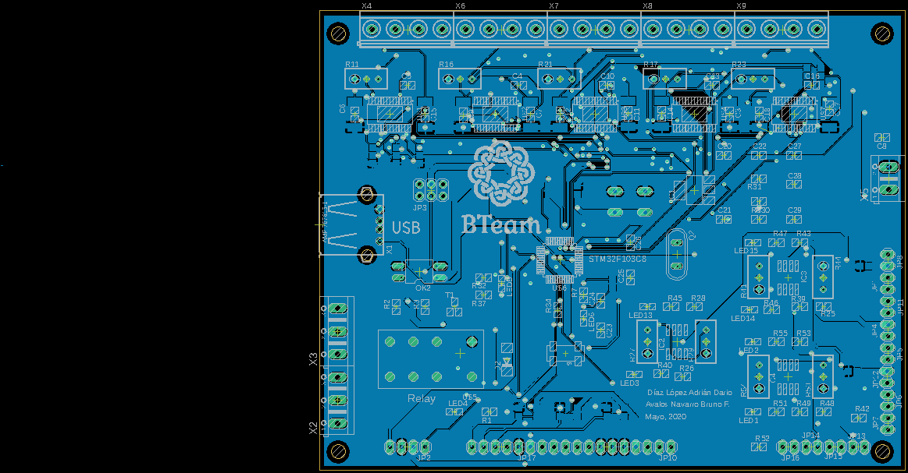

**Ilustración 2: Vista inferior de la tarjeta de desarrollo.**

# Descripción del esquemático.

**Ilustración 3: Diagrama esquemático, el diagrama separado por secciones.**

El diseño de la tarjeta esta pensado para el control de un sistema automatizado, este sistema es controlado mediante un sistema, este sistema esta conformado por un STM32F103C8, de STElectronics, es alimentado mediante un REG117 un regulador lineal SMT, los módulos principales de este diseño son los drivers de corriente constante de los motores a pasos, estos drivers moverán motores NEMA 23, estos drivers son los DRV8825; los drivers permiten obtener un buen nivel de torque y una corriente constante en los motores, además de permitir la colocación de los drivers en Standbye cuando no estén en uso, además de tener una resolución de micro pasos de 1/32, tiene control de temperatura.

En el modulo de Endstop se realizó un diseño de filtro para evitar los picos en la entrada del microcontrolador esto es debido al uso de microswitch en la maquina o bien finales de carrera ópticos que es nuestro caso. En la segunda parte se tiene comparadores, estos son los encargados de monitoriar el voltaje que cae en un resistencia sensible a la luz, estos cambios se harán mediante un diodo láser de 500mW (2 por cada eje) que nos permitirá limitar la longitud máxima del sistema automatizado.

En el modulo Láser Enable, tenemos un Relay DPDT un optotransistor y un transistor PNP, el optotransistor será el encargado de enviar la señal lógica de 1 lógico para la activación del mismo, el transistor tendrá la función de invertir el estado lógico, ya que por si solo, el optotransistor es usado como un conmutador a tierra, y mediante el transistor es invertitada la lógica a nivel lógico. Este sistea es para activar un láser de media potencia que es controlador mediante un pin del microntrolador mediante PWM, este ajustará la pontecia, y el Relay activará el láser para un mejor control. El optotransistor es colocado para aislar lo mayor posible la etapa dígital y la etapa de la activación del láser, ya que es el elemento que mayor consumo de energía tiene.

El microtrolador en la etapa dígital tendrá pines de acceso para el usuario, para ampliar la funcionalidad del sistema automatico, además de unos pines de programación y un puerto USB tipo A 2.0 que permitirá la comunicación CDC.

1. "DRV8825 Stepper Motor Controller", Texas Intruments, 2020. [Online]. Available: https://www.ti.com/lit/ds/symlink/drv8825.pdf. [Accessed: 09- Apr- 2020